Class discussion: 13 November 2018
Factoring
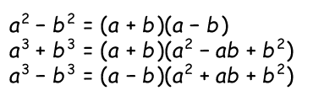
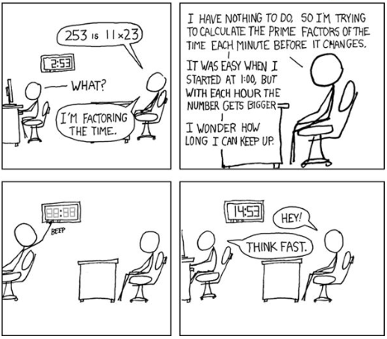
- Factor fully each of the following expressions:
- x³ – x²
- 54 – 81t
- 5x – 25x²
- t² – 7t + 12
- x² + 21x + 90
- x² – 21x + 104
- u² – 19u + 78
- x² – 23x + 132
- x⁴ + 8x² + 7
- x² – x – 6
- s² + s – 156
- x² + x – 110
- x² – 9x – 90
- x² – 12x – 85
- x² + 18x – 115
- 2x² + 3x + 1
- 3x² + 10x + 3
- 2x² + 9x + 4
- 5t² + 11t + 2
- 3x² + x – 2
- 2x² + 15x – 8
- 4z² + z – 14
- 3x² – 13x + 14
- a²b⁴c³ – 4a²b²c²
- 3a⁸b¹³k⁵ – 6 a⁶b¹¹k² + 18a⁴b¹⁵k²⁰¹⁴
- 5r⁴s³t⁹ – 25r⁵s³t¹⁹ + 10r⁴s²t⁹ – 15r⁶s⁹⁹t⁸

- Difference of two squares
- 575² – 425² (no calculator)
- 121² – 120² (no calculator)
- 2013² – 2011² (no calculator)
- 10001² – 1 (no calculator)
- 121x² – 81
- x⁴ – 9
- x¹⁶ – 1
- (a + b)² – c²
- (x + 5)² – 4
- (x + 4)² – (7 – 2x)²
- 1 – 25x²
- 25x² – 64
- (2a + b + c)² – (a – b + c)²

- Solve each of the following equations by factoring first.
- x⁴ – 3x³ = 0
- x² – 38x – 80 = 0
- 2x² – 13x – 15 = 0
- x⁵ – 6x⁴ + 9x³ = 0
- x⁵ – x/16 = 0
- (x – 5)⁴(1 – 625x²)( 3x² – 13x + 14)(x² + 5) = 0

4. How does one factor the sum or difference of two cubes? x³ + a³ or x³ – a³

5. Factor by grouping:

- x² – 7x + 3x – 21
- 2x⁴ – x³ + 4x – 2
- x⁵ – x⁴ + 8x² – 8x
- x³ – x² + x – 1
- x⁴ + 2x³ + x + 2
Algebra is the intellectual instrument which has been created for rendering clear the quantitative aspects of the world.

- Sir Alfred North Whitehead

